Debug tool
调试在web开发中是必不可少的一部分，掌握调试技巧将会提高开发效率；
不管是新手还是老手必须得掌握一些基本调试技术；

本文就以google浏览器chrome(36.0.1985.143m最新版本)中chrome developer tool为例，还有其它调试工具如firefox的debug,ie的等等不做介绍.随着google对 chorme deverloper tool不断的完善，不同chrome版本会有一定的差别，不同的操作系统上的快捷方式也所有不同；

主要从以下方面说明

基本使用技巧
显示chrome developer tool（如下图）
- 快捷键：F12 或者ctrl+shift+i
- 右击页面上的任何元素，在弹出菜单中选择“审查元素”
- 点击浏览器用户界面上的“自定义以及控制”按钮，下拉选择工具，选择开发者工具
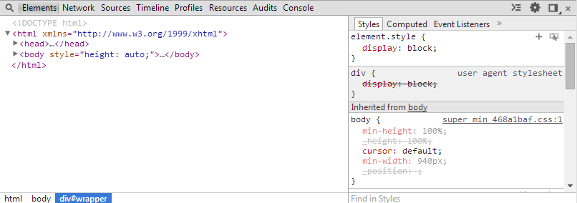

右侧控制按钮

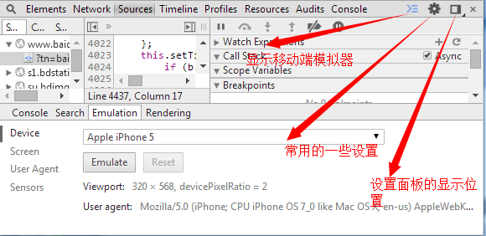

所有 js 文件中搜索&查找 js 函数定义

在 chrome developer tool 打开的情况下, 按 ctrl + shift + F, 在通过 js 钩子查找代码位置时很有用, 查找支持正则表达式
- 查找函数定义: ctrl + shift + 0 (在 Scripts panel 下)
- 查找文件: ctrl + o (在 Scripts panel 下)
- 更多快捷键: 在 chrome developer tool 中按 ? 查看帮助

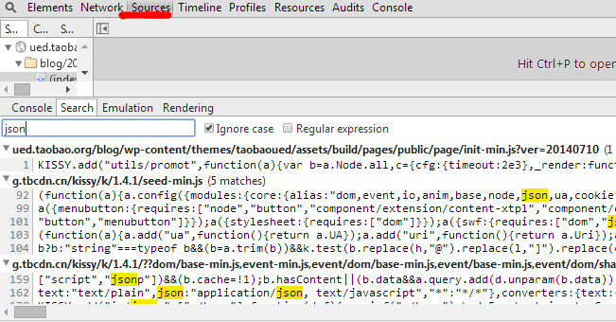

审查（elements）元素
Dom增删改拽

选择你要操作的dom节点，选择相应的操作属性，页面中会实时呈现，很方便的实现页面布局的调试，比如元素内容是否溢出，html模块拖拽；

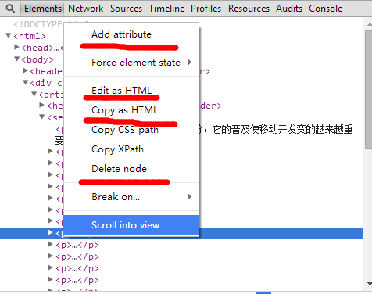
Dom 断点

选择你需要打断点的DOM 节点，右键选择break on ，选择断点类型，Elements面板的DOM Breakpoints中查看，但此时你是查看不到断点，只有js需要操作打了断点的DOM时，会自动暂停；
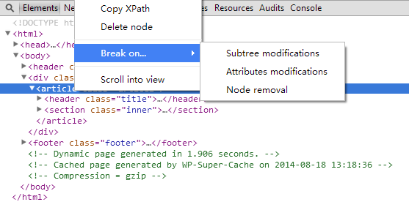

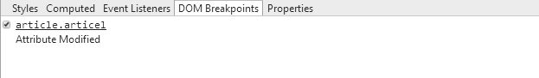

Dom 属性

选择需要查看的dom元素，然后在右侧面板中点击Properties

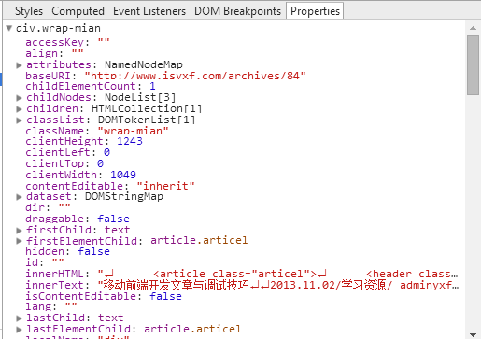

Dom 样式

选择需要修改的DOM元素，然后在右侧面板中选择style按钮，可以直接添加，删除，修改，页面将会实时呈现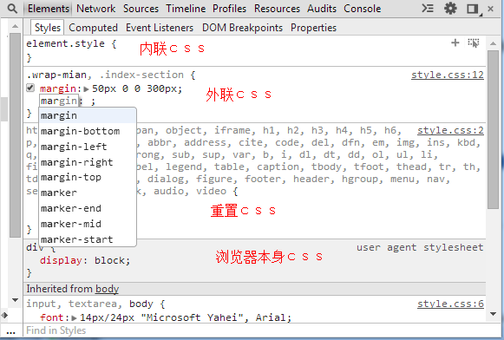

DOM 盒子模型

选择需要查看的dom元素，右侧面板中选择Computed按钮，查看盒模型情况，查看盒子模型，有利于页面布局

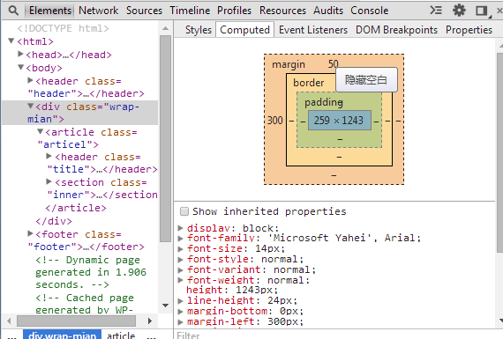

Dom 事件

除了给设定常规断点外, 还可以在某一特定事件发生时中断(不针对元素) , 在 Scripts 面板右侧, 有个 Event Listener Breakpoints, 这里列出了支持的所有事件, 不仅 click, keyup 等事件, 还支持 Timer(在 setTimeout setInterval 处理函数开始执行时中断), onload, scroll 等事件.

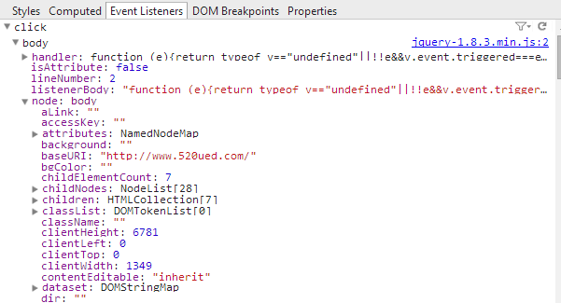

网络（network)面板
网络标签页对于分析网站请求的网络情况、查看某一请求的请求头和响应头还有响应内容很有用，特别是在查看Ajax类请求的时候，非常有帮助。

Ajax调试

点击record network log（下图标记的1）变成红色，开启记录，刷新页面（f5）；
记录列表中我们可以看到资源的名称，请求方式，请求状态（304,404，202），
文件类型，文件大小，请求时间；

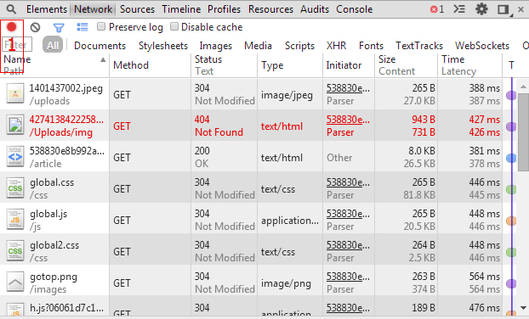

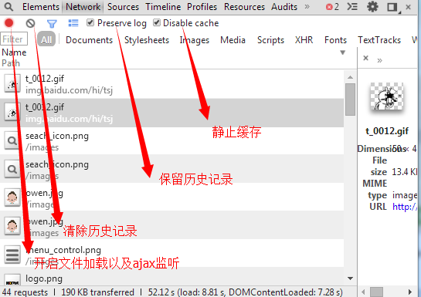

点击某一行记录，显示具体详情信息，如请求头，请求方式，请求参数，请求码，相应头等等

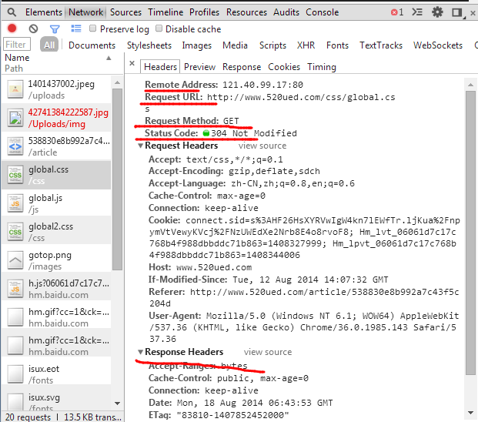

来源（source）面板
此面板中你 可以查看网站使用第三方的来源地址，如百度统计，google统计等
同时此页面中可以进行js断点调试；

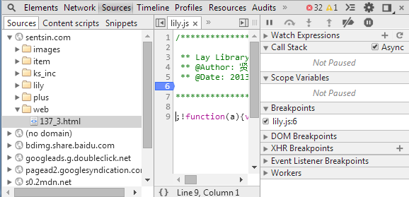

Js 断点调试

代码中添加debugger语句

需要调试js的时候，我们可以给需要调试的地方通过debugger打断点，代码执行到断点就会暂定，这时候通过单步调试等方式就可以调试js代码

var i = 0;
If(i)
{
debugger;
}

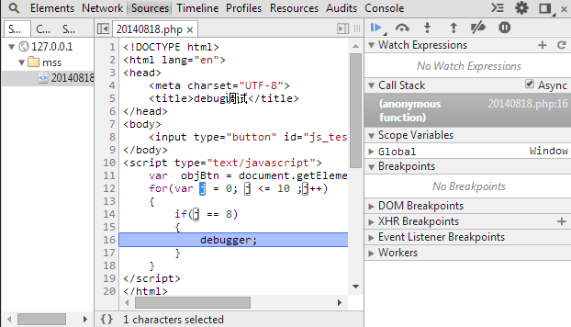

面板中直接添加断点

面板中选择需要调试的js文件，选择需要添加断点位置，然后按f11单步调试，右侧可以查看调试详细信息，如果需要删除断点，只需要在原来添加断点的地方，去掉标志；
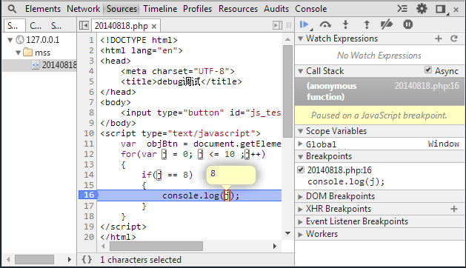
注意：
js 文件在上线前一般都会压缩下, 压缩的 javascript 几乎没有可读性, 几乎无法设定断点. 在sources面板下面有个 Pretty print 按钮(这种符号 {}), 点击会将压缩 js 文件格式化缩进规整的文件, 这时候在设定断点可读性就大大提高了.

时间轴（timeline）面板

时间轴面板为您的网页及网络应用程序做了一个详细的性能分析，告诉您载入页面的时间究竟花在哪些地方。从加载资源到解析 JavaScript 脚本、计算样式表及页面渲染的所有步骤，您都可以在这里看到它们消耗的时间和内存。打开时间轴面板，您会看到这样的界面：
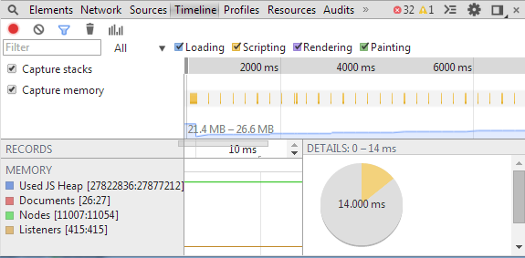
剖析（Profiles）面板

剖析面板由CPU 分析器和堆分析器组成，它能够帮助您了解网页和网络应用程序的执行时间和内存使用情况。
CPU 分析器显示的是 JavaScript 脚本里的每个函数分别占用了多少执行时间
堆分析器显示每个 JavaScript 对象所使用的内存大小

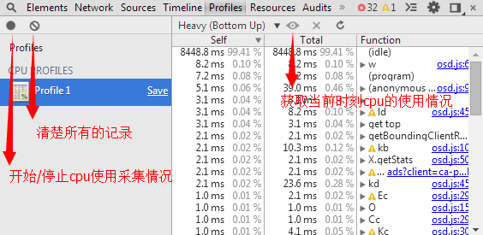

资源(resources)面板

在sources中可以查看到资源的请求情况，img，js等内容，同时还可以查到存储相关的信息如cookie,HTML5的Database和storage等，你可以对存储的内容编辑和删除。

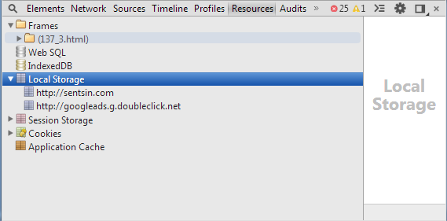

审计（auditss）面板

审计面板是在 Google Chrome 浏览器 5.0 中新引入的模块。它可以帮助您检查网页性能和网络利用率。打开审计面板，您将看到这样的界面：

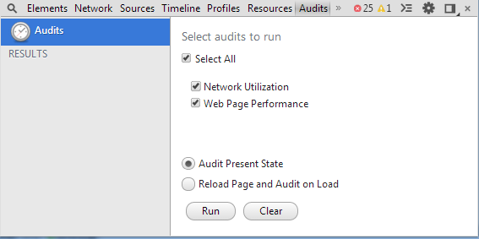

控制台(console)面板
更多console命令
http://getfirebug.com/wiki/index.php/Console_API#console.trace.28.29
目前，各大浏览器的JavaScript引擎都原生提供一个console对象，代表浏览器的JavaScript控制窗口。虽然它不是JavaScript语言的一部分，但是已经成为事实上的标准。Chrome浏览器的console对象，就是指开发者工具中的Console窗口。

console对象主要有两个作用：

- 显示网页代码运行时的错误信息
- 提供了一个命令行接口，用来与网页代码互动

Console.log 方法：console窗口中显示信息

我们在输出变量值是我建议使用console,而避免使用alert
如果参数是字符串，log方法将字符串的内容显示在console窗口
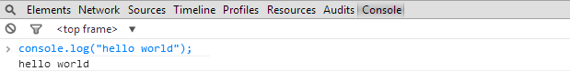
如果参数是格式字符串（使用了格式占位符）

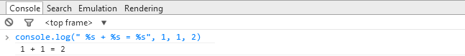

%s表示字符串占位符，其他占位符；
- %d, %i 整数
- %f 浮点数
- %o 对象的链接
- %c CSS格式字符串
除了log，console对象还有四个输出信息的方法
Debug：等同于log
Info:等同于log
Warn:输出信息时，在最前面加一个黄色三角，表示警告
Error:输出信息时，在最前面加一个红色的叉，表示出错

Console.table 方法
对于复合类型的数据，console.table方法将用表格显示；
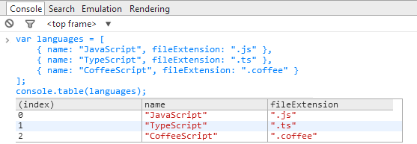
复合类型的数据转化为表格的条件是，必须拥有主键， 默认主键为数字索引，对于对象而言，主键就是最外层的外层键；

Time 和timeEnd方法
这两个方法用于计时，可以计算一个操作所花费的时间
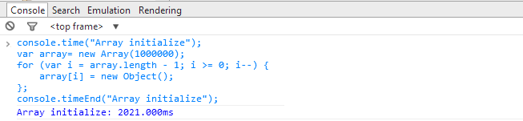

Console.dir() 输出一个对象信息，用于显示一个对象的所有属性；
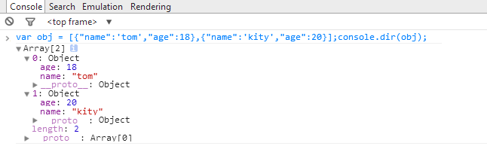
Console.clear() 对console窗口进行清屏，光标回到第一行；
Console.trace() 当前执行的代码在堆栈中调用路径；

移动端调试
- 模拟手机视口（viewport)

可以模拟手机屏幕的演示效果
首先，打开chrome浏览器的chrome developer tool ，选择“设置”中的Overrides面板，选择device，选择所需要调试的设备，点击emulate按钮
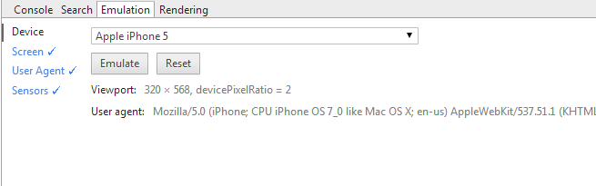

- 模拟touch事件

Pc端我们可以模拟js的touch事件
首先，打开chrome浏览器的chrome developer tool ，选择“设置”中的Overrides面板，勾选“Enable touch events”选项。
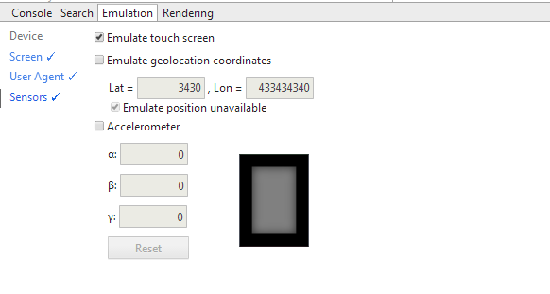
然后，鼠标就会触发touchstart、touchmove和touchend事件。（此时，鼠标本身的事件依然有效。）

至于多点触摸，必须要有支持这个功能的设备才能模拟，具体可以参考
http://www.html5rocks.com/en/mobile/touch/
- 模拟客户端（user agent)

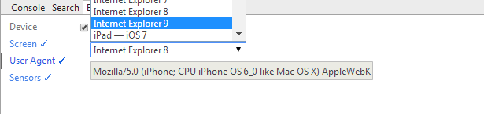

- 模拟经纬度
